**ESTIMADAS FAMILIAS**

Nos encontramos nuevamente en la **18ª. semana** respetando el distanciamiento social obligatorio, pensando y propiciando con la ayuda de ustedes, un espacio de: **"Tu escuela en Casa"**, sosteniéndonos a través de una comunicación que nos fortalezca como **comunidad educativa**. Manteniendo los lazos sociales y pedagógicos creados en la escuela, nuestros docentes continuarán la comunicación por medio de la virtualidad.

Como lo veníamos trabajando, proseguiremos con las evaluaciones formativas significativas del proceso de aprendizaje que llevan a cabo los estudiantes, desde casa. Recordamos la importancia del envío de **evidencias de aprendizaje** que permitan a los docentes contar con un registro de los modos en que se van apropiando de los saberes y alcanzando los aprendizajes propuestos. Esta retroalimentación formativa es el momento en el que devolvemos a los estudiantes valoraciones de sus avances, logros y/o desafíos que deberán resolver para continuar con sus procesos de aprendizaje. Por esto, les recordamos que seguimos recibiendo los trabajos solicitados antes del receso invernal, de aquellos alumnos que no lo han enviado aún, y de los cuales fueron notificados por cada docente a sus familias.

Transitamos esta etapa, sosteniendo los vínculos entre la Escuela y la Familia a través de los canales de comunicación que están en uso y semanalmente se registra en esta primera página, los docentes que solicitan Evidencias de aprendizaje y el mail al cual deben enviarlas. Una vez recibidas, los docentes hacen la devolución correspondiente. Estar siempre atentos también al Correo no deseado o Spam que es otra de las bandejas donde puede ingresar un mail.

* Grupo de Whatsapp vigente desde el comienzo de la cuarentena.
* Correo Electrónico de la docente de grado
* Correo electrónico de los profesores de materias especiales
* Para consultas el correo electrónico: [consultasprimariaces@gmail.com](mailto:consultasprimariaces@gmail.com)

Se continúa con el seguimiento de los aprendizajes de los estudiantes en casa en esta **18ª. semana**, solicitándose esta vez, **evidencias de aprendizaje de Ciencias Naturales, Ciencias Sociales y Educación Física.**

***“Viva el Espíritu Santo en nuestros corazones y***

***en los corazones de todas las personas”***

***EQUIPO DIRECTIVO NIVEL PRIMARIO***

**RECUERDA**

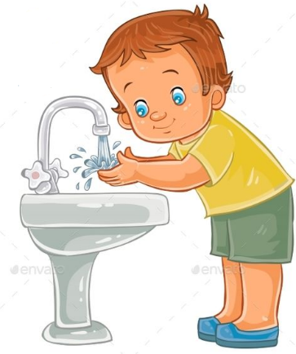 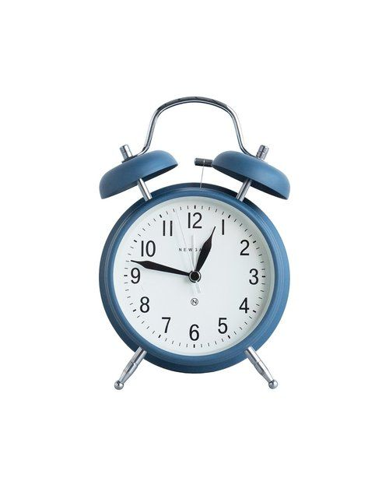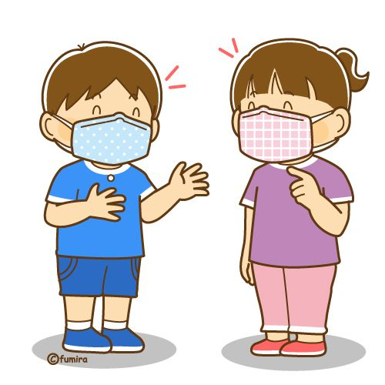

**CLASES LUNES 3 DE AGOSTO DE 2.020**

Escribir la fecha en la carpeta. Escribe los títulos y las actividades con lapicera azul en todos los espacios curriculares. Puedes utilizar lapicera de color para escribir palabras destacadas con color. La resolución de las actividades escríbelas con lápiz. **Subrayar con regla los títulos.** Si tienes la impresión, recorta las imágenes y pégalas en la carpeta.

**ESPACIO CURRICULAR: LENGUAY LITERATURA**

El punto seguido, aparte y final.

1- Lee el siguiente fragmento de un cuento clásico al que se le borraron los puntos.

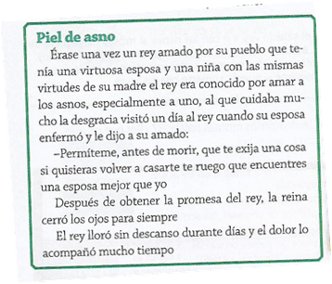

* Para vos, ¿Fue fácil leer el texto anterior?

Para tener en cuenta

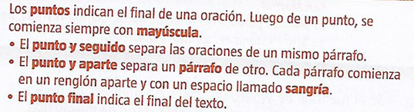

**ACTIVIDADES** Si falta la impresión, copia el texto en la carpeta para realizar la siguiente actividad.

* Relee el texto **“Piel de asno”** con atención y coloca los puntos que faltan. Con **rojo** coloca los **puntos y seguido**, con **azul** los **puntos y aparte** y con **verde** el **punto final**.
* Agrega las mayúsculas que faltan.

**ESPACIO CURRICULAR: CIENCIAS NATURALES**

**ANIMALES VERTEBRADOS**

Repasamos lo que aprendimos de cada grupo de los animales vertebrados.

Organizamos la información de los seres vivos y completamos los espacios con lo que falta y elaboramos generalizaciones.

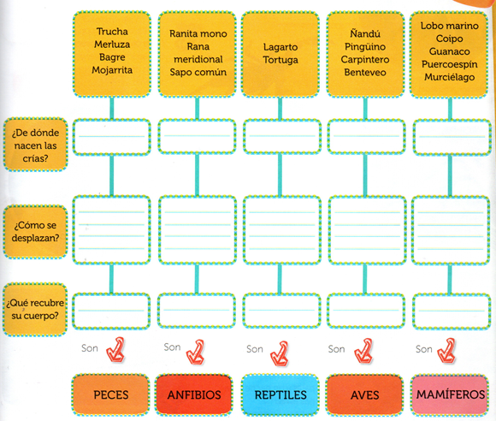Ver página 167 del libro.

Una vez que completes el esquema, **elige un grupo de vertebrados y** **escribe un texto** que reúna sus principales características, puedes ver lo trabajado anteriormente.

**Evidencia de aprendizaje: sacar foto del esquema y del texto que elaboraste y enviar al correo de tu Seño de Ciencias Naturales.**

REGISTRO DE EVIDENCIA DE CIENCIAS NATURALES

Las **evidencias significativas del proceso de aprendizaje** es el ejercicio de la retroalimentación que busca empoderar al estudiante para que él mismo identifique en sus procesos de aprendizaje cómo le está yendo. La **finalidad de este proceso** es que, al regresar a la escuela presencial, podamos retomar aprendizajes pendientes y profundizar los que fueron logrados. Es por ello que le pedimos a quien acompañe a nuestro estudiante, **enviar 1 foto del trabajo realizado por la/el niña/o del cuadro de los animales vertebrados y el texto del grupo de animales vertebrados elegido** para tener un Registro de evidencia de la actividad realizada, como **archivo adjunto al correo electrónico de su Seño**. Agradecemos su colaboración.

**CLASES MARTES 4 DE AGOSTO DE 2.020**

Escribir la fecha en la carpeta. Escribe los títulos y las actividades con lapicera azul en todos los espacios curriculares. Puedes utilizar lapicera de color para escribir palabras destacadas con color. La resolución de las actividades escríbelas con lápiz. **Subrayar con regla los títulos.** Si tienes la impresión, recorta las imágenes y pégalas en la carpeta.

**ESPACIO CURRICULAR: MATEMÁTICA**

**La tabla pitagórica**

¿Recuerdas cómo usar la tabla pitagórica? ¿Qué encontrábamos en ella?

Te invito a mirar el siguiente video:

<https://www.youtube.com/watch?v=vbm4mTNOJLA>

Es muy fácil. En ella se escriben los resultados de las multiplicaciones de los números naturales del 1 al 10 entre sí.

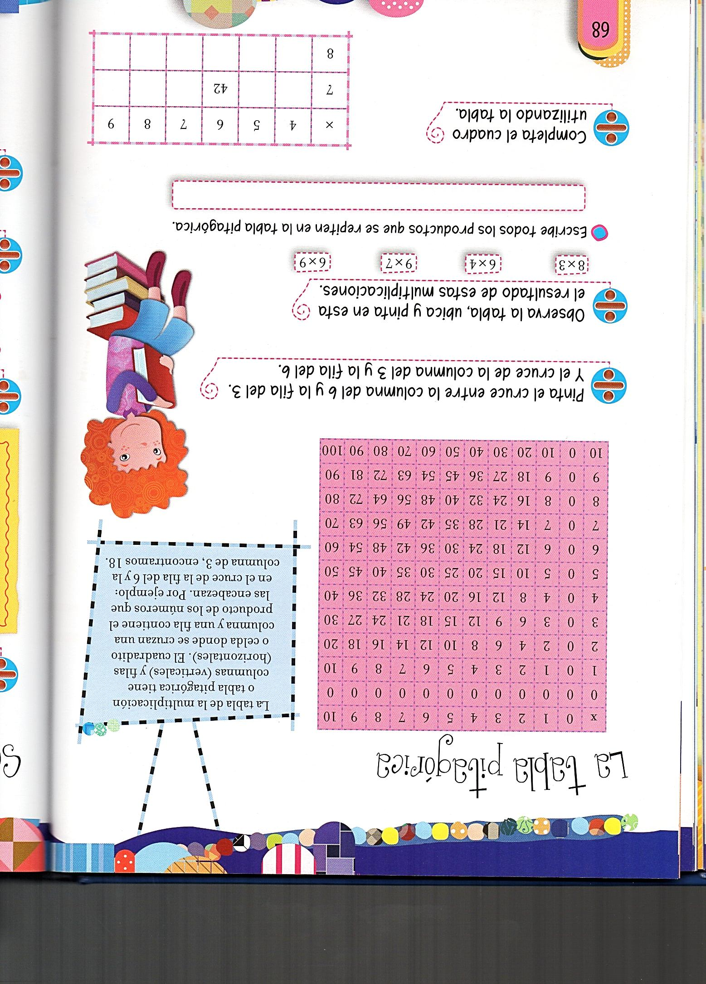

Completa la tabla con todos los resultados que faltan.

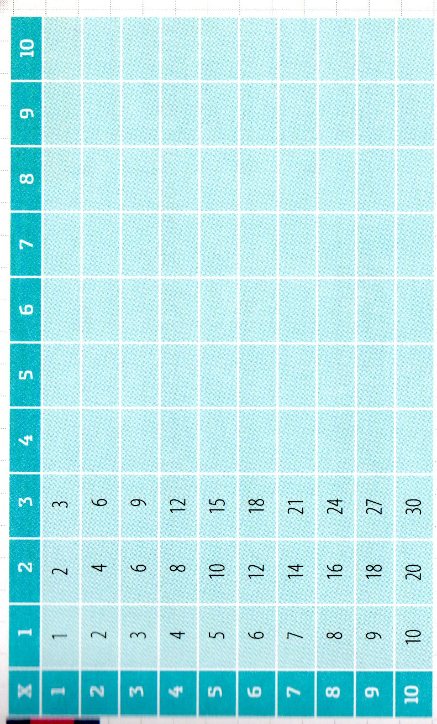

Observa y responde en tu carpeta.

a) Para completar la columna del 4, Marta calculó el doble de los resultados de la columna del 2. ¿Es correcto lo que hizo? ¿Por qué?

b) Para completar la columna del 6, Tomás calculó el triple de los resultados de la columna del 2. ¿Es correcto lo que hizo? ¿Por qué?

c) Para completar la columna del 7, Manuel sumó los resultados de la columna del 3 con los de la columna del 4. ¿Es correcto lo que hizo? ¿Por qué?

d) ¿Qué estrategias utilizaron para completar las columnas del 9 y 10?

**Para pensar….**

¿Es cierto lo que dicen las chicas? Escribe tu respuesta.

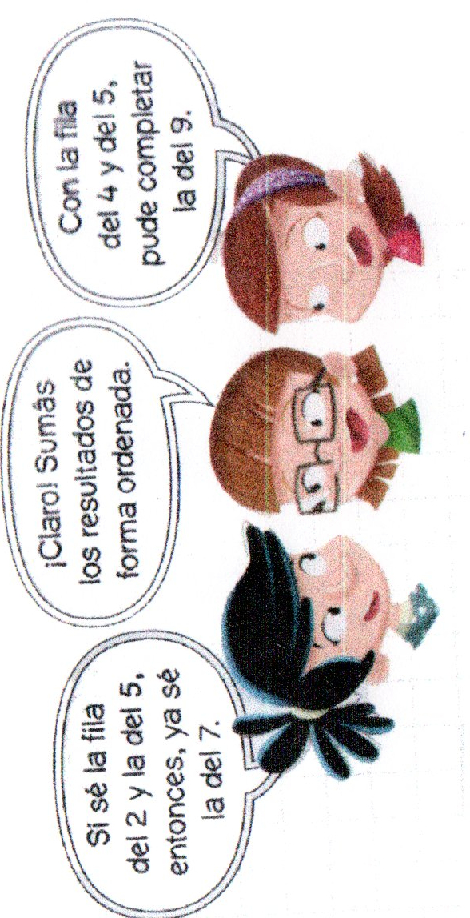

Entonces, si sumo la columna del 2 y la columna del 5 obtengo la tabla del 7. Y si sumo la columna del 4 y la columna del 5 obtengo la tabla del 9.

**ESPACIO CURRICULAR: EDUCACIÓN FÍSICA**

**JUEGO REGLADO INVASIÓN DE CAMPO BASQUET**

**HISTORIA DEL BASQUET:**

Este deporte fue creado por el profesor James Naismith en el Springfield College, Massachussetts (ESTADOS UNIDOS) en diciembre 1891.

**¿CÓMO SE JUEGA AL BÁSQUET?**

El deporte básquet es un juego en equipo, cuya finalidad es introducir la pelota en el aro contrario para sumar puntos. En este deporte solo se utilizan las manos y entre otras técnicas, se debe aprender a picar la pelota, lanzar, recibir y pasar la misma.

La cancha es un rectángulo de 28 mts de largo por 15 metros de ancho, en cuyos extremos se encuentran los aros para embocar la pelota.

Los equipos están conformados por 5 jugadores titulares y 7 suplentes.

La duración de un partido es de 4 tiempos de 10 minutos cada uno (cuatro cuartos).

**ACTIVIDAD:** Tienes que investigar sobre este deporte en nuestra provincia.

1. ¿Qué club de Córdoba llegó a la final de la Liga Nacional en el año 2019?
2. ¿A qué club de Córdoba apodan “los griegos”?
3. ¿En qué año se consagró Campeón Olímpico Argentina y qué jugadores de la provincia de Córdoba integraban ese equipo?

REGISTRO DE EVIDENCIA DE EDUCACIÓN FÍSICA

Las **evidencias significativas del proceso de aprendizaje** es el ejercicio de la retroalimentación que busca empoderar al estudiante para que él mismo identifique en sus procesos de aprendizaje cómo le está yendo. La **finalidad de este proceso** es que, al regresar a la escuela presencial, podamos retomar aprendizajes pendientes y profundizar los que fueron logrados. Es por ello que le pedimos a quien acompañe a nuestro estudiante, **enviar 1 foto del trabajo realizado por la/el niña/o sobre la presencia del básquet a nivel provincial, nacional y mundial para** tener un Registro de evidencia de la actividad realizada, como **archivo adjunto al correo electrónico de su Profe de Educación Física**. Agradecemos su colaboración.

4° grado “A” [**cesprofeale@gmail.com**](mailto:cesprofeale@gmail.com)

4° grado “B” y “C” [**cesprimariaezeherrera@gmail.com**](mailto:cesprimariaezeherrera@gmail.com)

**CLASES MIÉRCOLES 5 DE AGOSTO DE 2.020**

Escribir la fecha en la carpeta. Escribe los títulos y las actividades con lapicera azul en todos los espacios curriculares. Puedes utilizar lapicera de color para escribir palabras destacadas con color. La resolución de las actividades escríbelas con lápiz. **Subrayar con regla los títulos.** Si tienes la impresión, recorta las imágenes y pégalas en la carpeta.

**ESPACIO CURRICULAR: CIENCIAS SOCIALES**

**Me pongo a prueba**

Para revisar lo que hemos conocido y aprendido te propongo realizar las siguientes actividades

Quien tenga el libro de Ciencias, trabajar en él ya que estas actividades están disponibles en la página 18. Si falta la impresión, escribir las actividades en la carpeta.

**1.** **Observa el plano**

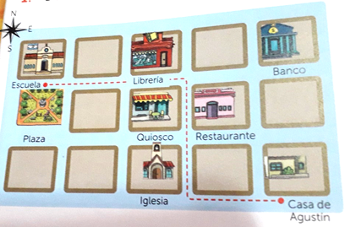

**a)** **Marca con X cuál de los siguientes elementos están presentes en él:**

A. ESPACIOS VERDES….

B. MUSEO….

C. LIBRERÍA….

**b. Para ir de su casa a la escuela, Agustín pasa por:**

A. EL BANCO, EL RESTAURANTE Y LA PLAZA………

B. LA IGLESIA, EL BANCO Y LA LIBRERÍA…….

C. LA IGLESIA, EL QUIOSCO Y LA LIBRERÍA...….

**c) ¿A cuántas cuadras de la casa de Agustín está la escuela?**

A. OCHO CUADRAS….

B. TRES CUADRAS…...

C. CINCO CUADRAS.…

**2. Marca con una X la respuesta correcta.**

A) PARA PODER ORIENTARNOS EN UN MAPA NO ES IMPORTANTE CONOCER LOS PUNTOS CARDINALES……..

B). PARA PODER ORIENTARNOS PODEMOS UTILIZAR LA ROSA DE LOS VIENTOS……..

C). PARA PODER ORIENTARNOS PODEMOS OBSERVAR POR DONDE SALE EL SOL……

**3. Ahora marca con una X la frase que consideres correcta en cada caso:**

**a) Los mapas se usan para:**

A. REPRESENTAR TERRITORIOS MUY PEQUEÑOS COMO BARRIOS O PUEBLOS…………

B. REPRESENTAR TERRITORIOS MÁS GRANDES COMO PROVINCIAS, PAÍSES Y CONTINENTES. Y TAMBIÉN OCÉANOS……

C. REPRESENTAR LA CANTIDAD DE PERSONAS QUE VIVEN EN UN PAÍS……

**b) Un plano:**

A. MUESTRA CALLES Y MANZANAS DE UN BARRIO CON MUCHOS DETALLES……

B. MUESTRA DONDE ESTÁN UBICADOS LOS MARES Y LOS OCÉANOS…….

**4. Completa las siguientes oraciones.**

A. MINAS ES UN ……………….DE LA PROVINCIA DE CÓRDOBA.

B. LA PROVINCIA DE SAN JUAN COMPARTE LÍMITE INTERNACIONAL CON………

C. BUENOS AIRES, CÓRDOBA Y SAN JUAN SON…………………….DE LA ARGENTINA.

D. LA ARGENTINA ES UN……………………..DE AMÉRICA.

E. AMÉRICA ES UN…………………………DEL MUNDO.

** Evidencia de aprendizaje: sacar foto y enviar al correo de tu Seño.**

REGISTRO DE EVIDENCIA DE CIENCIAS SOCIALES

Las **evidencias significativas del proceso de aprendizaje** es el ejercicio de la retroalimentación que busca empoderar al estudiante para que él mismo identifique en sus procesos de aprendizaje cómo le está yendo. La **finalidad de este proceso** es que, al regresar a la escuela presencial, podamos retomar aprendizajes pendientes y profundizar los que fueron logrados. Es por ello que le pedimos a quien acompañe a nuestro estudiante, **enviar foto del trabajo realizado por la/el niña/o sobre la actividad de repaso (punto 1, 2, 3 y 4)** para tener un Registro de evidencia de la actividad realizada, como **archivo adjunto al correo electrónico de su Seño**. Agradecemos su colaboración.

**CLASES JUEVES 6 DE AGOSTO DE 2.020**

Escribir la fecha en la carpeta. Escribe los títulos y las actividades con lapicera azul en todos los espacios curriculares. Puedes utilizar lapicera de color para escribir palabras destacadas con color. La resolución de las actividades escríbelas con lápiz. **Subrayar con regla los títulos.** Si tienes la impresión, recorta las imágenes y pégalas en la carpeta.

**ESPACIO CURRICULAR: MATEMÁTICA**

**Ejercitación**

Resuelve las siguientes situaciones problemáticas. Escribe los cálculos que pensaste y la respuesta.

a) Un paquete trae 9 figuritas. ¿Cuántas figuritas habrá en 10 paquetes?

b) En un portero eléctrico hay 25 filas con 5 timbres en cada una. ¿Cuántos departamentos hay en todo el edificio?

c) A Laura le regalaron una muñeca con 6 polleras y 4 remeras. ¿De cuántas maneras distintas puede vestir a la muñeca?

d) Completa la tabla teniendo en cuenta que cada factura cuesta $8. Luego, responde la pregunta.

|  |  |  |  |  |  |
| --- | --- | --- | --- | --- | --- |
| Cantidad de  facturas | 10 | 11 | 12 | 13 | 14 |
| Precio en pesos |  |  |  |  |  |

Rodolfo quiere comprar 20 facturas, ¿cuánto gastará?....................

Observa la tabla pitagórica y marca con una **x** las afirmaciones correctas.

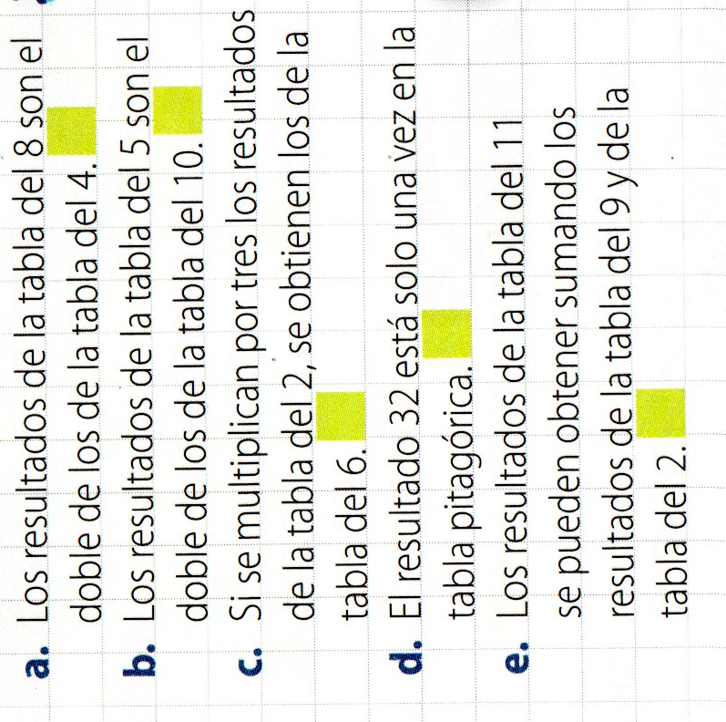

Busca en la tabla el resultado de estas multiplicaciones. Seguí el ejemplo.

9 x 2 = 18 8 x 5 = 7 x 4 = 5 x 6 =

Usando los productos que encontraste, calcula los cocientes de estas divisiones.

18: 2 = 9 40: 8 = 28 :7 = 30 : 6 =

18 :9 = 2 40: 5 = 28 : 4 = 30 : 5 =

Para agendar en la memoria…

Para conocer el resultado de una división se puede utilizar la tabla pitagórica. Por ejemplo:

42 : 7 = 6 porque 6 x 7 = 42 o 42 : 6 = 7 porque 7 x 6 = 42

**CLASES VIERNES 7 DE AGOSTO DE 2.020**

Escribir la fecha en la carpeta. Escribe los títulos y las actividades con lapicera azul en todos los espacios curriculares. Puedes utilizar lapicera de color para escribir palabras destacadas con color. La resolución de las actividades escríbelas con lápiz. **Subrayar con regla los títulos.** Si tienes la impresión, recorta las imágenes y pégalas en la carpeta.

**ESPACIO CURRICULAR: ARTES VISUALES**

Los colores.

**Materiales:** hoja blanca de la carpeta de artes visuales que preparamos en la actividad anterior (círculos). Témperas de los colores primarios: rojo, amarillo y azul. Pinceles. Trapo. Lata con agua (para lavar el pincel).

**Actividad 7:**

1- Ubicar la hoja con los orificios hacia la mano izquierda.

2- Pintar uno de los círculos con rojo.

3- Dejamos un círculo sin pintar.

4- Pintamos el que sigue de color amarillo.

5- Dejamos un círculo sin pintar.

6- Pintamos el último de color azul.

7- Reservamos esta hoja para continuar en la próxima actividad.

**Aclaraciones:**

- **NO es necesario** agregar agua a la témpera, solo si se encuentra muy espesa.

- **LAVAR muy bien** el pincel cada vez que se cambia de color.

- **Puedes poner con cuidado** la pintura directamente sobre cada círculo (no hace falta usar mezclador o plato para apoyar la tempera).

- Si se **sale la pintura de los bordes del círculo**, no te preocupes después los podemos corregir.

- **Los espacios que quedaron sin pintar** los vamos a trabajar en la próxima actividad.

**Ejemplo:**

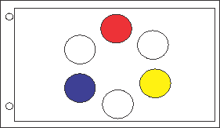

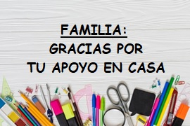

**¡¡Bendecido**

**fin de semana!!**